1. pielikums
Nacionālajā importa aizliegumā iekļauto produktu imports Latvijā no Krievijas un Baltkrievijas
Avots: ZM pēc “Eurostat” un VID MP datiem
“Eurostat” dati par importu Latvijā no Krievijas un Baltkrievijas rāda, nacionālajā importa aizliegumā iekļautie produkti – graudaugi (KN 10. nodaļas produkti), dārzeņi (KN 7. nodaļas produkti), augļi (KN 8. nodaļas produkti) un pārtikas rūpniecības atliekas, gatavā lopbarība (KN 23. nodaļas produkti) kopš 2024. gada marta gandrīz nemaz vairs netiek importēti (sk. 1. attēlu).
Pēc 2024. gada 8. marta fiksēts vien pavisam neliels importa apjoms un sūtījumu deklarētās saņēmējvalstis bija citas ES dalībvalstis, un uz tiem attiecas piegāde saņēmējam citā dalībvalstī.
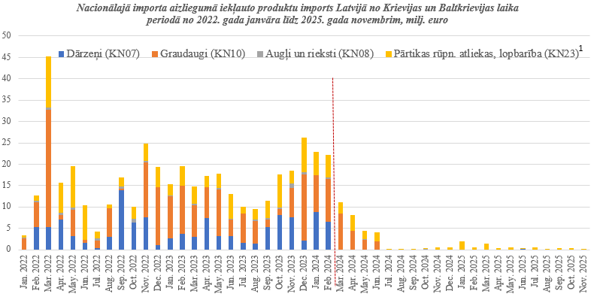
1. attēls. Nacionālajā importa aizliegumā iekļauto produktu imports Latvijā no Krievijas un Baltkrievijas periodā no 2022. gada janvāra līdz 2025. gada novembrim, milj. eiro
Avots: ZM pēc “Eurostat” datiem
“Eurostat” un Valsts ieņēmumu dienesta Muitas pārvaldes dati par nacionālajā importa aizliegumā iekļauto produktu importu Latvijā no Krievijas un Baltkrievijas liecina, ka
- graudaugu (KN 10. nodaļas produktu) imports Latvijā sūtījumiem uz citām ES dalībvalstīm nenotiek jau kopš 2024. gada jūlija;
- dārzeņu (KN 7. nodaļas produktu) imports Latvijā sūtījumiem uz citām ES dalībvalstīm nenotiek kopš 2025. gada jūlija. Līdz 2025. gada jūlijam bija atsevišķi importa sūtījumi, kuru saņēmējvalsts bija Polija. Tika importētas kaltētas sēnes;
- augļu un riekstu (KN 8. nodaļas produktu) imports Latvijā sūtījumiem uz citām ES dalībvalstīm nenotiek kopš 2024. gada novembra. Līdz 2024. gada novembrim bija atsevišķi importa sūtījumi, kuru saņēmējvalstis bija Vācija, Itālija un Francija. Tika importēti rieksti;
- pārtikas rūpniecības atlieku un gatavās lopbarības (KN 23. nodaļas produktu¹) imports Latvijā sūtījumiem uz citām ES dalībvalstīm turpinājās arī līdz 2025. gada novembrim. Saņēmējvalstis bija Beļģija, Nīderlande, Vācija, Francijas un Polija. Tiek importēti dažādi produkti: linsēklu spraukumi, sojas čaumalas, šķidrais betāns.
Nacionālajā importa aizliegumā iekļauto produktu imports būtībā ir izbeidzies. 2025. gadā (martā–novembrī) divās kategorijās (graudaugi un augļi un rieksti) imports bija 0 eiro vērtībā, bet atlikušajās divās kategorijās (dārzeņi un pārtikas rūpniecības atliekas un gatavā lopbarība) produkti importēti salīdzinoši nelielā daudzumā (sk. 1. tabulu).
1. tabula. Nacionālajā importa aizliegumā iekļauto produktu imports
Latvijā no Krievijas un Baltkrievijas 2023., 2024. un 2025. gadā (marts–novembris), milj. eiro
 | 2023. gads (marts–novembris) | 2024. gads (marts–novembris) | Izmaiņas 2024. / 2023., % | 2025. gads (marts–novembris) | Izmaiņas 2025. / 2024., % | Piezīmes
Dārzeņi (KN 07) | 40,93 | 0,25 | – 99 % | 0,21 | – 13 % | Līdz 2025. gada jūlijam bija atsevišķi importa sūtījumi, kuru saņēmējvalsts bija Polija. Tika importētas kaltētas sēnes.
Graudaugi (KN 10) | 51,66 | 16,89 | – 67 % | 0 | – 100 %
Augļi un rieksti (KN 08) | 2,79 | 0,36 | – 87 % | 0 | – 100 %
Pārtikas rūpn. atliekas, lopbarība (KN 23) | 34,42 | 11,49 | – 67 % | 4,03 | – 65 % | Saņēmējvalstis bija Beļģija, Nīderlande, Vācija, Francijas un Polija. Tiek importēti dažādi produkti: linsēklu spraukumi, sojas čaumalas, šķidrais betāns.

Izņemot produkti ar KN kodu 2306 30 00 (eļļas rauši un citi cietie atlikumi, arī sasmalcināti vai granulēti, kas iegūti, ekstrahējot saulespuķu sēklas) un ar KN kodu 2309 90 91 (biešu mīkstums ar pievienotu melasi).

